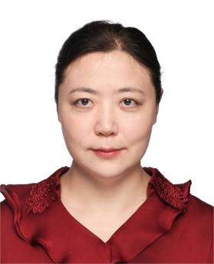
姓名：杨秋红
职称：讲师

个人简介（选填）
性别：女 籍贯：山东齐河 学历学位：硕士研究生

专业研究领域（必填*）
已开展的研究方向：人力资源管理，社交媒体使用行为
拟开展的研究方向：即时移动信息使用行为 工作场所社交媒体使用行为

专著与论集（必填*）
参与编撰《组织行为学》西南交通大学出版社 2015年8月出版

学术论文（选填）

主要科研项目 （选填）

讲授课程 （选填）
人力资源管理 组织行为学

指导研究生情况（选填）

